安徽工商职业学院2020年二期校医院设备采购询价单
编号：AHBVC2020026
报价表
序号 | 名 称 | 主要技术参数 | 数量 |  |  |  |  | 单价
1 | 药品阴凉柜冷藏柜 | - 规格：800L；  - 产品类型：双门；  - 温度范围：2°C-20°C；  - 制冷方式：风冷；  - 尺寸：520mm*490mm*1470mm；  - 额定电压：220V；  - 额定功率：260W；  - 层架数量：6层；  - 箱门结构：双门上压机；  参考图片：  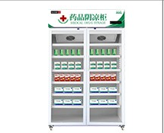 | 1组
2 | 轻型仓库货架 | - 规格：1200mm*400mm*2000mm；  - 材质：冷轧钢；  - 立柱尺寸：50mm*30mm*0.8mm；  - 横梁尺寸：50mm*30mm*0.8mm；  - 层板厚度：0.35mm；  - 层数：4层；  - 单层载重量：100kg-280kg；  - 颜色：蓝色；  参考图片;  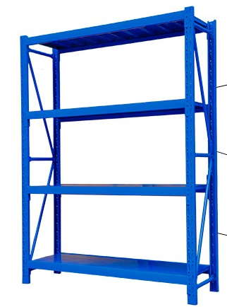 | 9组
3 | 药品玻璃柜 | - 尺寸：1200mm*400mm*2000mm；  - 材质：铝钛合金+高密度板；  - 颜色：银色边框+果绿色板；  - 层数：5层+下柜；  - 隔层材质：8mm钢化玻璃；  参考图片：  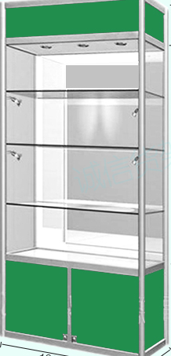 | 4组
4 | 轮椅 | - 产品型号：H062C；  - 材质：铝合金、可折叠；  - 手握-地面：885mm；  - 背靠宽度440mm；  - 座宽440mm；  - 靠背高度460mm；  - 座高：450/420mm；  - 座深400mm；  - 承重100kg；  - 净重13.5kg；  - 实心前轮 6英寸；  - 实心后轮 22英寸；  参考图片：  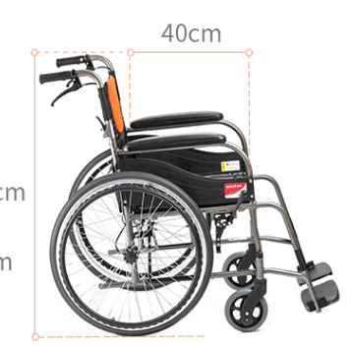 | 1台
5 | 心电监护仪 | - 型号：PC-9000B；  - 心电导联：Ⅰ、Ⅱ、Ⅲ 、AVR、AVL、AVF、V；  - 血压测量：手动、自动、连接；  - 收缩压：40-275mmHg；  - 平均压：20-230mmHg；  - 舒张压：10-210mmHg；  - 呼吸率：0-120rpn；  - 体温：21.0°C-50.0°C；  - 血氧饱和度：0%-100%；  - 脉率：30bpm-250bpm；  - 电源：30bpm-250bpm；  - 功率：<50VA；  - 整机重量:5.5kg；  - 锂电池规格：12V 2300mAh；  - 标准配置：主机、心电导连线、血压袖带、血氧探头、体温探头、可充电锂电池标配配件为成人配置；  参考图片：  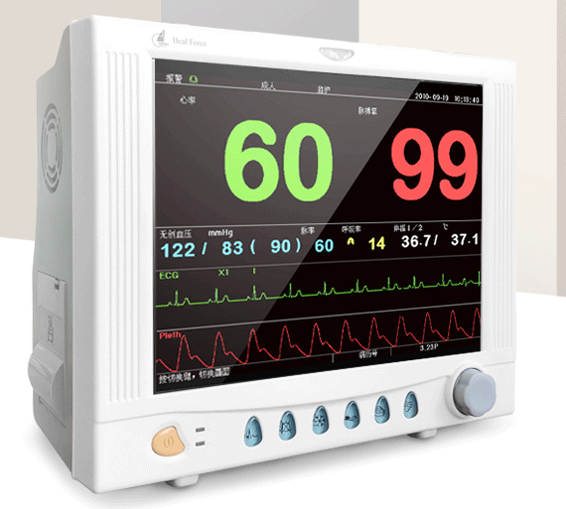 | 1台
6 | 心肺复苏模拟人 | - 型号：KS-CPR620A；  - 重量：15KG；  - 材质：热塑弹性体混合胶材质；  - 包装：牛津布袋；  - 配置：全身心肺复苏人体模型一具、数码显示控制器一台、电源适配器一套、复苏操作垫一条、可换肺袋装置四套、加厚牛津袋一只、热敏打印纸二卷、数据连接线一条、屏障面膜（50张/盒）一盒、可换面皮一只、急救手册一本等；  参考图片：  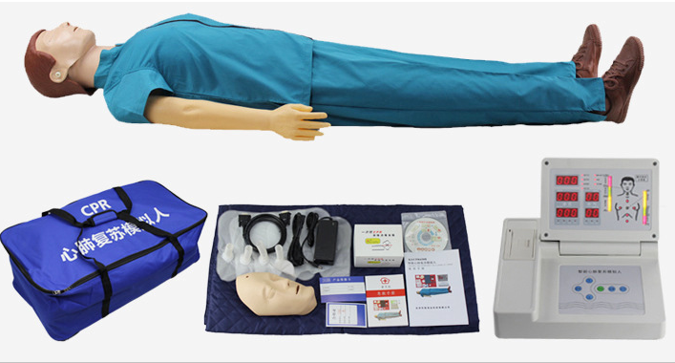 | 2套
7 | 医用不锈钢治疗车 | - 尺寸：800mm*480mm*860mm；  - 材质：304不锈钢；  - 层数：三层+双抽屉；  - 优质万向轮；  参考图片：  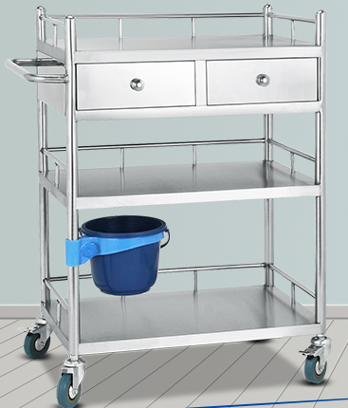 | 1台
8 | 便携药箱 | - 规格：18寸+三层；  - 尺寸：360mm*250mm*29mm；  - 材质：铝合金+中纤板；  - 双锁扣、有肩带、可分层；  参考图片：  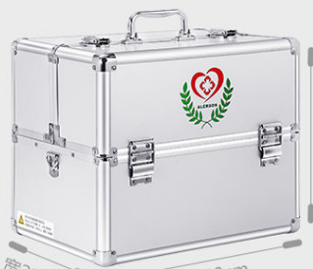 | 2只
9 | 折叠观察床 | - 展开尺寸：1900mm*650mm*620mm；  - 材质：优质无缝钢管，优质革面，优质重体海绵坐垫，实木喷漆扶手，蓝色；  - 坐垫宽500mm；  - 扶手距地面：620mm；  - 两扶手间宽（外径）:650mm；  - 坐垫距地面高度：430mm；  - 钢管厚度：12mm；  - 毛重：25kg；  - 填充物厚度：25mm；  - 承重：150kg；  参考图片：  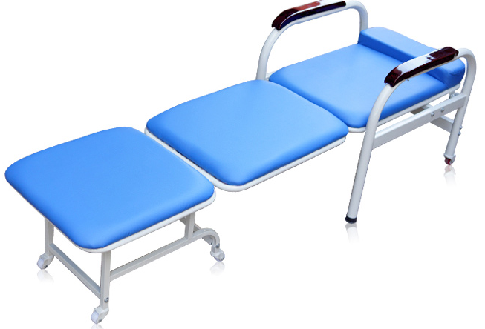 | 1张
10 | 水银血压计 | - 型号：鱼跃台式血压计  - 类别：上臂式  - 毛重：0.88kg  参考图片：  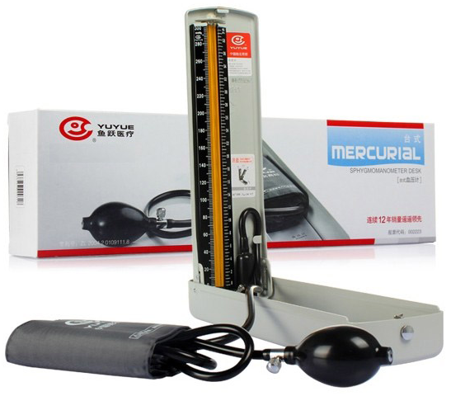 | 4台
11 | 红外线理疗仪 | - 高度：约1230mm  - 额定电压、功率：220V 250W  - 理疗板直径：124mm  - 毛重：13.59KG  - 光谱波长：2-25μm  - 加热温度：280℃-350℃  - 双头，万向轮，支臂可调节  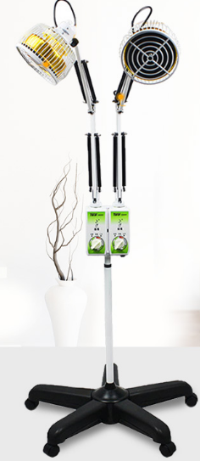 | 2台
12 | 电子血压计 | - 型号：HEM-1020  - 压力检测：压力传感器  - 电源：电源配置器（100-240V-)  - 重量：约1600g（不含电池）  - 外观尺寸：约179mm*211mm*246mm  - 适用臂周：170-320mm  - 测量范围：压力：0-299mmHg±3mmHg，脉搏数40-180次/分±5%  - 运行大气压力：700hPa-1060hPa  参考图片：  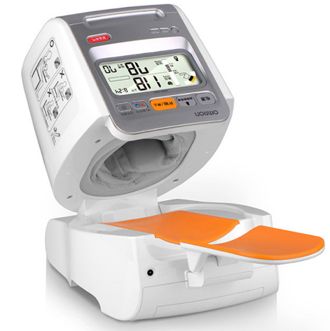 | 2台
13 | 高压消毒锅 | - 型号：XFS-280  - 容积：24L  - 灭菌室尺寸：280*340mm  - 材质：不锈钢  参考图片：  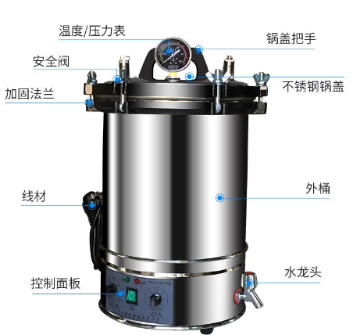 | 2台
14 | 医生值班上下铺铁架床(含床垫） | - 尺寸：1800mm*120mm*200mm  - 毛重：约40.0kg  - 床板样式：排骨架  - 材质：加厚钢架+烤漆  - 商品承重（kg）200kg  参考图片：  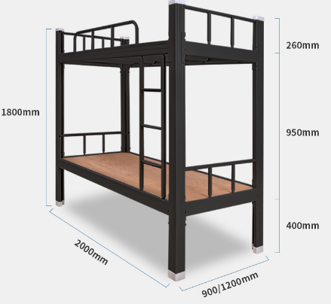 | 2张
15 | 医生更衣柜 | - 尺寸：1800mm*970mm*420mm  - 产品类型：五门更衣柜  - 材质：冷轧钢板  参考图片:  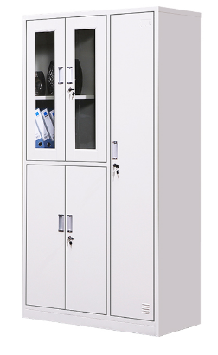 | 5个
16 | 医生诊疗桌 | - 尺寸：1450*600*750mm  - 材质：三聚氰胺板  - 高光铝合金转角，优质亮光MFC板，加厚PVC封边，带抽屉；  - 颜色：白色+蓝色  参考图片：  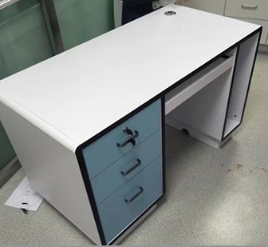 | 6张
17 | 医生问诊椅 | - 外观尺寸：900mm*460mm*540mm  - 主材：26mm加粗碳钢  - 填充物：原生海绵  - 面料“透气网布  - 固定扶手，ABS防滑脚垫  参考图片：  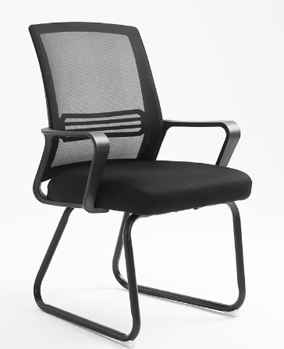 | 8把
18 | 学生就诊椅 | - 靠背高度300mm  - 坐面直径330mm  - 高度升降范围：降最低时凳面离地450mm，升最高时凳面离地580mm  - 金属底架，升降气杆，皮革坐垫。  - 参考图片：  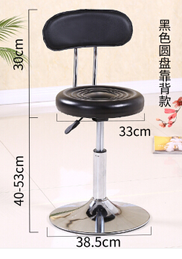 | 4把
综合报价：人民币大写
注意事项：
- 供应商资格：具有医疗器械生产或医疗器械经营资格，须提供复印件，否则投标视为无效。
- 控制价：人民币伍万元整（¥50000元），报价高于本项目控制价的视为无效。
- 质保期：验收合格后起壹年。
- 履约保证金：固定收取叁仟元整。
- 供货时间：成交后15天，供应商按照采购人要求供货。
- 结算方式：验收合格后，一次性支付。
7.本报价表双面打印（一式两份）、填好后请盖章并密封（封口加盖公章），于2020年9月25日下午14:00-14:30之前交至安徽工商职业学院行政综合楼资产设备管理处9004房间。
8.联系方式：0551-65659240。
9.本文件将作为双方签订合同的依据。

供货方名称：
供货方账号：
供货方开户行：
供货方（签章）：
联系人及电话：
年 月 日

